SEMINÁRNÍ PRÁCE

Univerzita Palackého v Olomouci – Pedagogická fakulta

Koncovky přídavných jmen podle vzorů

tvrdých a měkkých

Didaktika mateřského jazyka A - KČJ/DIMJA

Tereza Přikrylová

Učitelství pro 1. stupeň základních škol

2. ročník (2014-2015)

29. dubna 2015

Doplňovací cvičení

1. Do přirovnání doplňte vhodná přídavná jména.
Nabídka: chytrý, pyšný, vysoký, moudry, mlčenlivý, věrný.

____________________ jako páv
____________________ jako liška
____________________ jako žirafa
____________________ jako pes
____________________ jako sova
____________________ jako ryba

NOVÁ ŠKOLA, s.r.o., Procvičujeme pravopis přídavných jmen – Pracovní sešit pro 5. ročník,
Bratislavská 23d, 602 00 Brno

2. Postavy z pohádek (doplň koncovky a přepiš v 7. pádě č. jedn.):
hloup__ Honza, zl__ čaroděj, devítihlav__ drak, neposlušn__ Budulínek, mal__ Smolíček, hladov__ krkavci, zl__ obři, vesel__ Kašpárek, ovětav__ trpaslíci, zvídav__ Rarášek

NADĚŽDA, Bőhmová. Pravopis přídavných jmen – Pracovní sešit pro 5. ročník. NOVÁ ŠKOLA, s.r.o., Bratislavská 23d, 602 00 Brno, 2011. ISBN 978-80-7289-270-9

3. Doplň koncovky přídavných jmen. Přídavná jména měkká podtrhni:
a) holub__ mládě, hověz__ maso, zdvořil__ člověk, směl__ čin, lv__ hříva, ciz__ pes, pronikav__ hlas, vos__ hnízdo, včel__ med, šípkov__ čaj, cel__ den, drav__ pták, bíl__ šátek, mil__ přítel, ryb__ kost, nov__ oblek, štíhl__ chlapec, zvadl__ květ, kos__ zpěv

HLAVÁČOVÁ, Eva; SEDLÁČEK, Bohumil. Český jazyk souhrnně 5. ročník. Blug. ISBN 80-85635-89-5

4. Doplň koncovky přídavných jmen a cvičení napiš.
mil__ hoch, poctiv__ lidé, bos__ dítě, borov__ les, ciz__ muž, bilé narcisy, včel__ úl, lipov__ květ, nov__ nábytek, neznám__ člověk, plesniv__ sýr, plechov__ konve, osaměl__ strom, znám__ spisovatelé, šediv__ vlas, spravedliv__ učitel, ps__ štěkot, zajímav__ článek, vesel__ chlapci, pod hroziv__m__ mračny, nezral__ plody, mraziv__ vzduch

OLDŘICH, Houžvička, LUDMILA, Houžvičková. Český jazyk pro žáky 5. ročníku ZŠ. JINAN 1996

Doplňování v tabulce se souřadnicemi
 | A | B | C | D | E
1 | jarn__ kvítí | hlasit__ zpěv | hověz__ maso | ps__ bouda | růžov__ svetr
2 | mal__ dům | včel__ med | ciz__ lidé | mlad__ paní | ryb__ prsty
3 | siln__ mráz | koz__ sýr | nov__ boty | pav__ péra | včel__ med
4 | hradn__ stráž | hlubok__ řeka | čap__ hnízdo | mil__ přátelé | bíl__ sníh
5 | hodn__ psi | tepl__ vítr | sladk__ dort | ciz__ muž | hodn__ pes

Vlastní tvorba

Diktát

a) Pečliví žáci, višňový likér, milí hosté, za bílými motýly, závistiví lidé, kozí chlívek, jahodový koktejl, v minulých letech, lososí konzerva, proslulí herci, rozpustilí chlapci, sokolím zrakem, padlý strom.
b) Za světlých nocí, s hodinovými ručičkami, želví krunýř, v tmavých lesích, s veselými mládenci, z růžových květů, čaj z léčivých bylin, soví moudrost, čokoládový dort, cizí země, starostliví rodiče.
c) Škola koupila nové vybavení do počítačových učeben. S cizími lidmi
se nevybavuj. Hraví psíci se honili za barevnými motýly. Od rybníka se ozývá žabí kuňkání. Přijeli známí filmoví herci.
d) Poklad hlídal zlý čaroděj s dvanáctihlavým drakem. Nad vysokými hradbami létaly dělové koule. V trávě lezli broučci s dlouhými tykadly. Noví sousedé
se už přistěhovali. Mám ráda ořechový závin.

NOVÁ ŠKOLA, s.r.o., Procvičujeme pravopis přídavných jmen – Pracovní sešit pro 5. ročník,
Bratislavská 23d, 602 00 Brno

Vizuálně zajímavé cvičení

Osmisměrka
Vyhledej přídavná jména a ze zbylých písmenek napiš tajenku.
O | B | L | Í | B | E | N | Á | M | Ý | Z | N
Z | V | A | K | K | H | E | B | K | L | S | O
L | K | O | T | R | Ý | N | D | E | J | C | V
O | R | H | C | D | A | A | Š | M | A | L | Ý
B | Á | L | I | N | L | V | U | E | R | F | K
I | S | U | Z | S | Á | O | Í | O | N | R | J
V | N | Č | Í | L | V | Č | E | L | Í | Y | L
Ý | Ý | N | G | H | P | R | T | M | V | B | S
S | I | Á | B | O | Á | C | Á | P | Č | Í | I
K | O | Z | Í | D | J | N | B | Í | L | É | L
H | T | E | U | N | Z | V | H | K | U | M | N
S | T | A | R | Ý | F | I | A | L | O | V | Ý

TAJENKA: ___________________________________________________________________

STARÝ
MALÝ
HODNÝ
OVOCNÁ
JARNÍ
CIZÍ
VČELÍ
NOVÝ
KOZÍ
SILNÝ
OBLÍBENÁ
FIALOVÝ
ZNÁMÝ
KRÁSNÝ
SLADKÝ
KRAVÍ
ZNÁMÍ
BÍLÉ
ZLOBIVÝ
HLUČNÁ
RYBÍ

Vlastní tvorba
Omalovánka
Doplň ý/í, dokresli sluníčku paprsky a potom obrázek vymaluj.
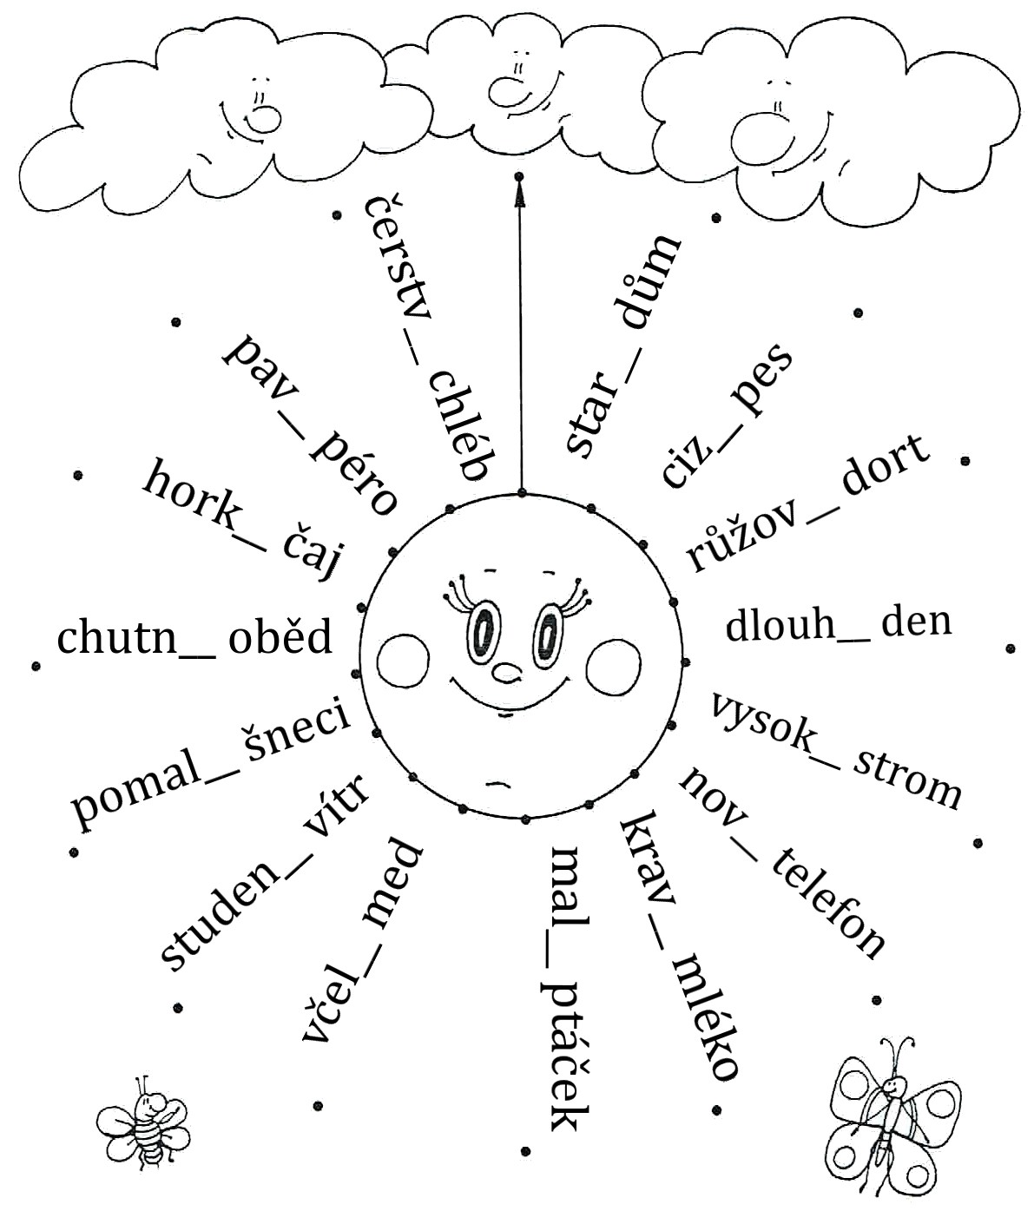

obrázek - Přikrylová Milada plus s.r.o., Jarní hry a činnosti, 2006, vlastní tvorba

Cvičení postavené na práci s chybou

Oprav po Honzovi jeho diktát a podtrhni přídavná jména:
Vít si koupyl slušiví společenský oblek. Citronoví čaj je zdravý. Slabí stromek se ohýbal ve vjetru. Celý den pšelo. U rozlehlích rybníků byla hejna hmyzu. Mám rát polévku s játrovýmy knedlíčky. U stropu zářil křišťáloví lustr.

NOVÁ ŠKOLA, s.r.o., Procvičujeme pravopis přídavných jmen – Pracovní sešit pro 5. ročník,
Bratislavská 23d, 602 00 Brno

Hra
Přiřazování kartiček Ý, Í, Á, É
Každý žák dostane kartičky s obrázky a kartičky s písmeny na doplnění, které k jednotlivým obrázkům přiřadí. Kartičky s písmeny vytiskneme v tomto množství: Ý – 4x, Í – 3x, Á – 3x, É – 2x
Ý | Í | Á | É
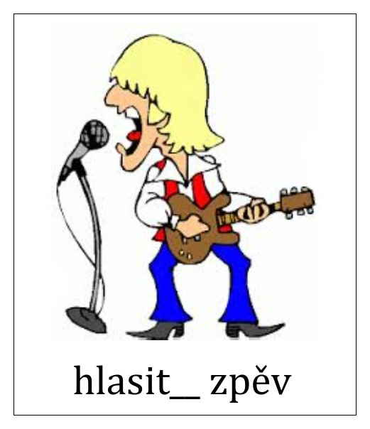
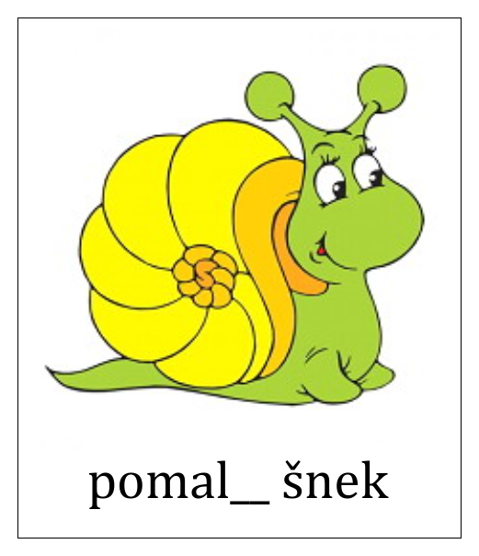
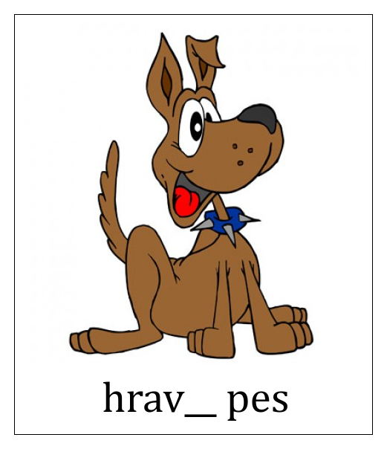

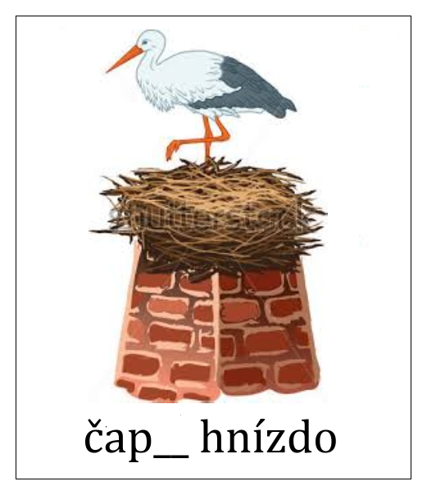
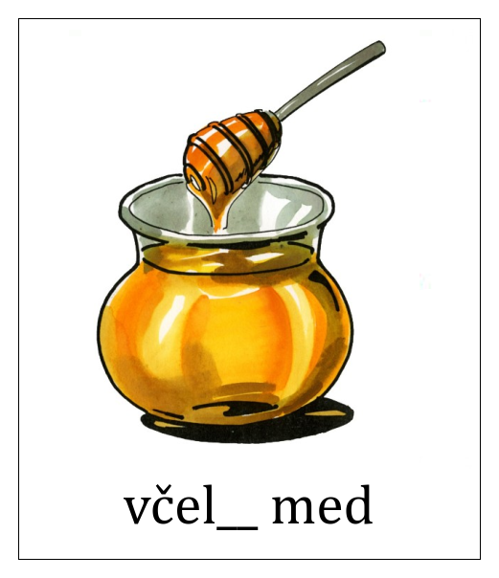

Vlastní tvorba
